GUIA DE APRENDIZAJE UNIDAD 1 N° DE GUÍA: 6
ASIGNATURA: ARTES VISUALES
NOMBRE ESTUDIANTE: ______________________________________________________
CURSO: ______________________________ LETRA: ______ FECHA: __________________
O.A: Crear trabajos de arte y diseños a partir de sus propias ideas y de la observación del: › entorno cultural: el hombre contemporáneo y la ciudad › entorno artístico: el arte contemporáneo y el arte en el espacio público (murales y esculturas)
Objetivo de la clase: Identificar las principales características de las primeras vanguardias del arte contemporáneo: El Cubismo y analizarlas en base a su color, forma y pincelada.
Actividad 1: Observa cada una de las siguientes obras de arte de los principales exponentes del cubismo, y responde lo solicitado:
1. Analízala en base a su color, forma y pinceladas (cómo es cada uno de esto aspectos).

2. ¿Qué sensaciones y/o emociones te produce observar esta obra de arte?

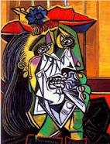
1. Analízala en base a su color, forma y pinceladas (cómo es cada uno de esto aspectos).

2. ¿Qué sensaciones y/o emociones crees que quiso expresar el pintor en esta obra de arte?

“Mujer que llora” (Picasso, 1937)

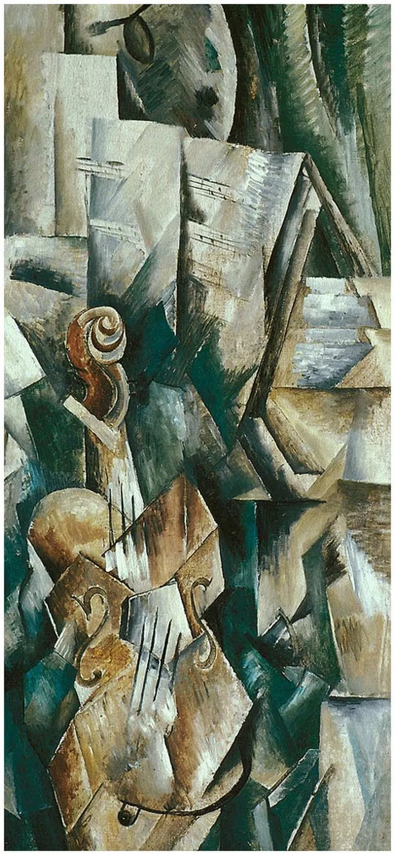
1. Analízala en base a su color, forma y pinceladas (cómo es cada uno de esto aspectos).

2. ¿Qué sensaciones y/o emociones te produce observar esta obra de arte?
En Violín y Paleta (Violon et palette), cuadro pintado en el otoño de 1909

